
COLEGIO DEL PRADO - NIVEL PRIMARIO

DATE: Monday 2º Nombre: Teacher Meli.

1. Cross the odd one out. ( Una de las tres palabras no corresponde)

1. tie / apron / bracelet

2. sweatshirt / overalls / slippers

3. necklace / pyjamas / T-shirt

4. high heels / sandals / ring

(Repaso de vocabulario de accesorios, ropa y zapatos)

2 – Match “ SEASONS” (UNIR CADA PALABRA COM LA IMAGEN)
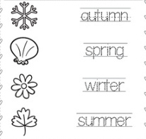

Chicos no se olviden ,que se pueden ayudar con el caderno donde tienen anotado el vocabulário ... Son Actividades de respaso del libro!

